裕安园充电桩配电工程--图纸补疑
（第一版）

- 强电系统
- 多余土方是内倒还是外运，运距是多少Km.需要明确
回复：运距按20Km考虑，投标人综合考虑，中标后不予调整。
- 电缆穿管埋地需要明确管道埋地大样图。
回复：本次设计没有穿管直埋敷设路由
- 如图所示：1号环网柜是否在本次计算范围内，请明确。
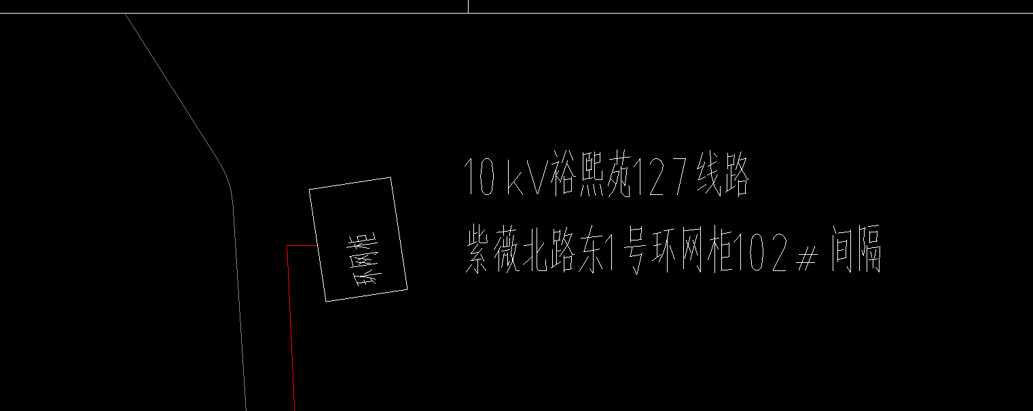
回复：不在
4.是否考虑暂列金，需要预留多少暂列金额，请明确。
回复：不预留暂列金。
5.如图所示：500kVA箱变至01整流柜的低压电缆(YJV22-0.6/1-3×240+2×120)*2，图纸未明确配管的规格型号。
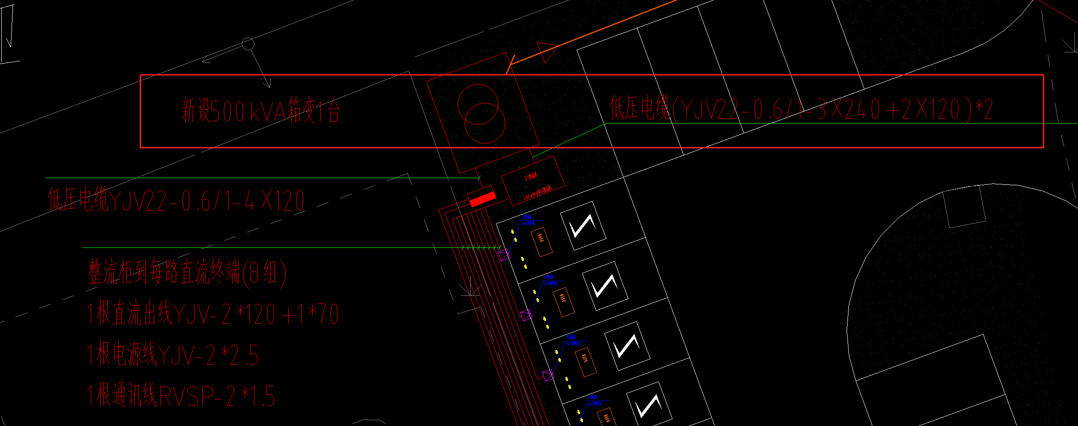
回复：通过直埋方式可以直接过去
6.如图所示：500kVA箱变至低压电缆分支箱DF1的电缆
YJV22-0.6/1-4×120,图纸未明确配管的规格型号。
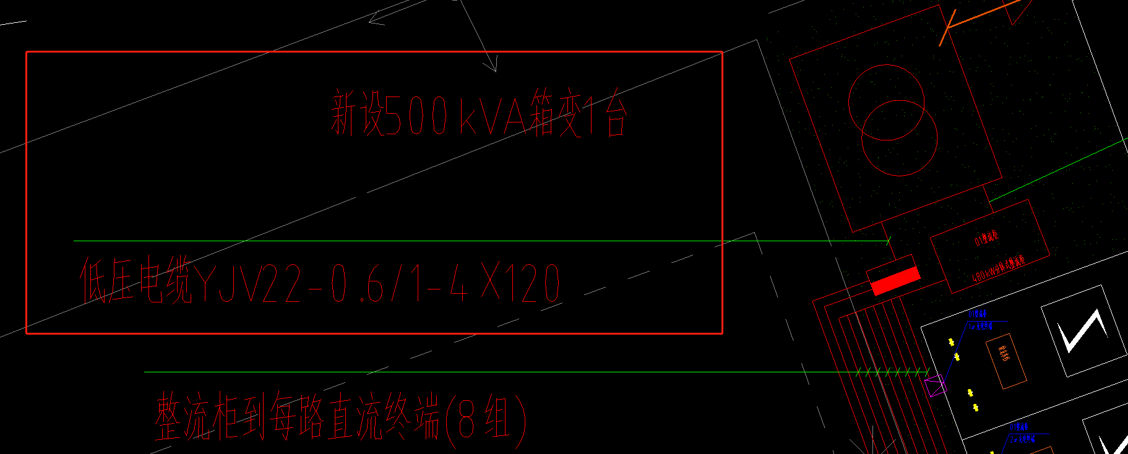
回复：通过直埋方式可以直接过去
7.如图所示：01整流柜至1#充电终端的电缆YJV-2*120+1*70、YJV-2*2.5、电线RVSP-2*1.5,图纸未明确配管的规格型号。
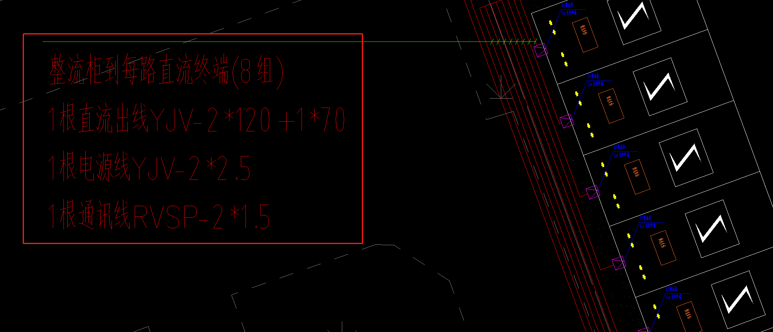
回复：此段采用电缆沟敷设
8.如图所示：低压电缆分支箱DF1至7kW充电桩的低压电缆YJV-3×6,图纸未明确配管的规格型号。
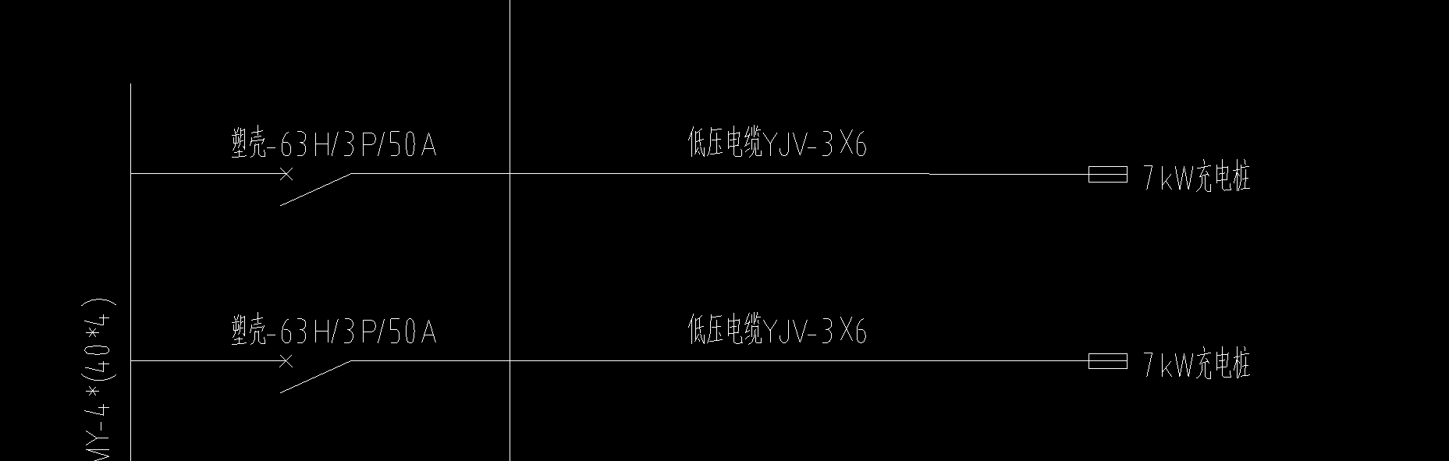
回复：此段采用电缆沟敷设
9.如图所示：充电站指示牌图纸标注为参考位置，需要明确具体安装位置。
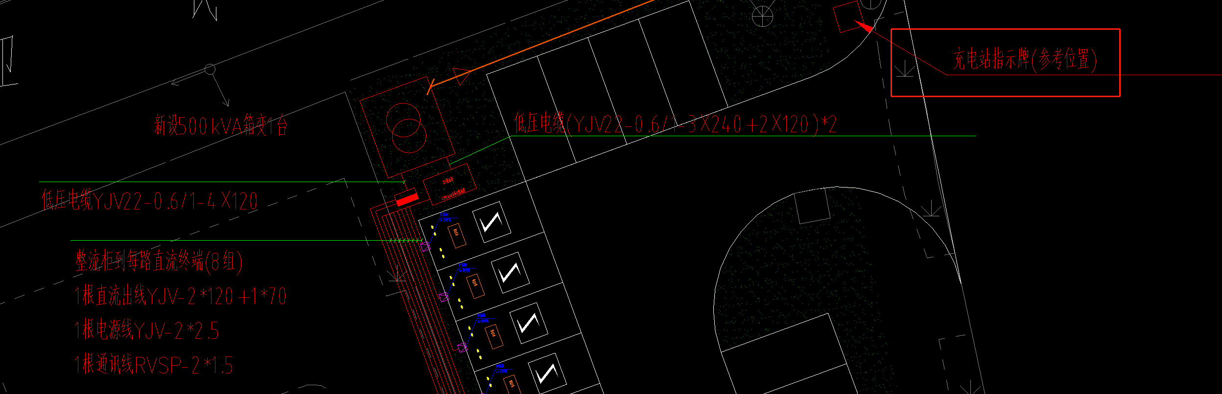
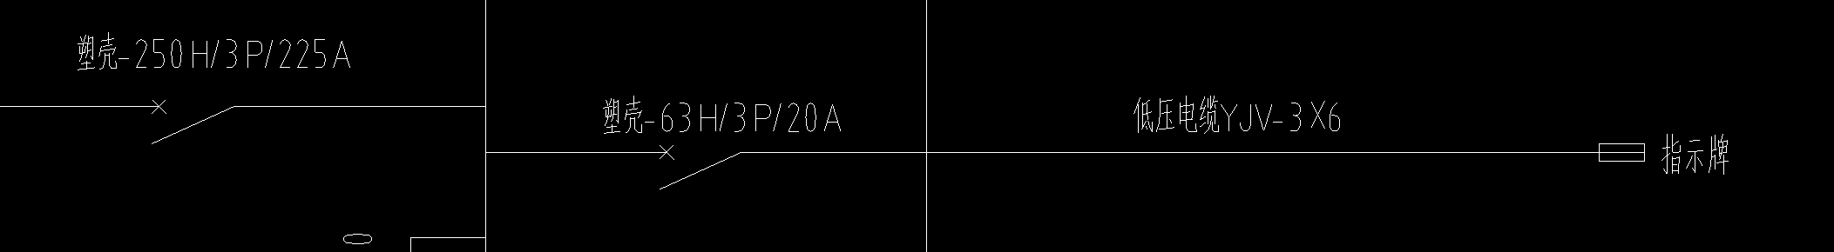
回复：按图中位置计算工程量，投标单位自行考虑，中标后不予调整。
10.如图所示：照明配电箱的照明回路，图纸未明确具体灯具安装位置，如何计入
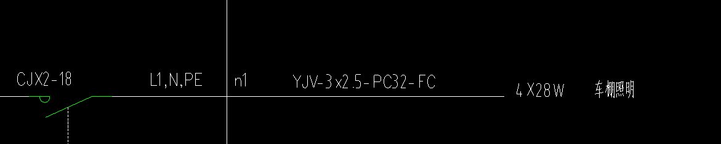
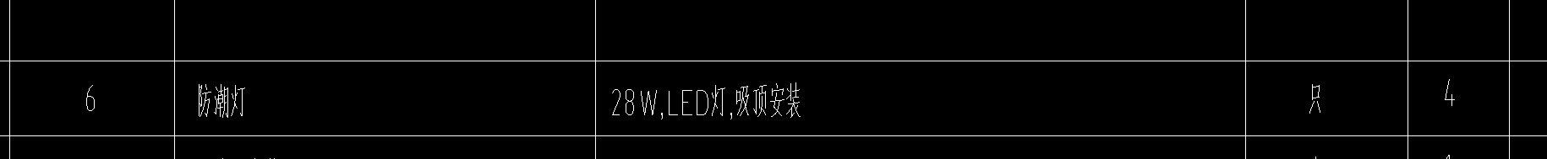
回复：安装在车棚横梁处，间隔布置。
11.如图所示：图纸标注为新设500kVA箱变1台 、480kW分体式整流柜1台，但是设计说明标注为“拆除修复箱变及480W整流柜”，请明确是拆除修复还是新建，修复箱变及480W整流柜的修复内容及修复费用。

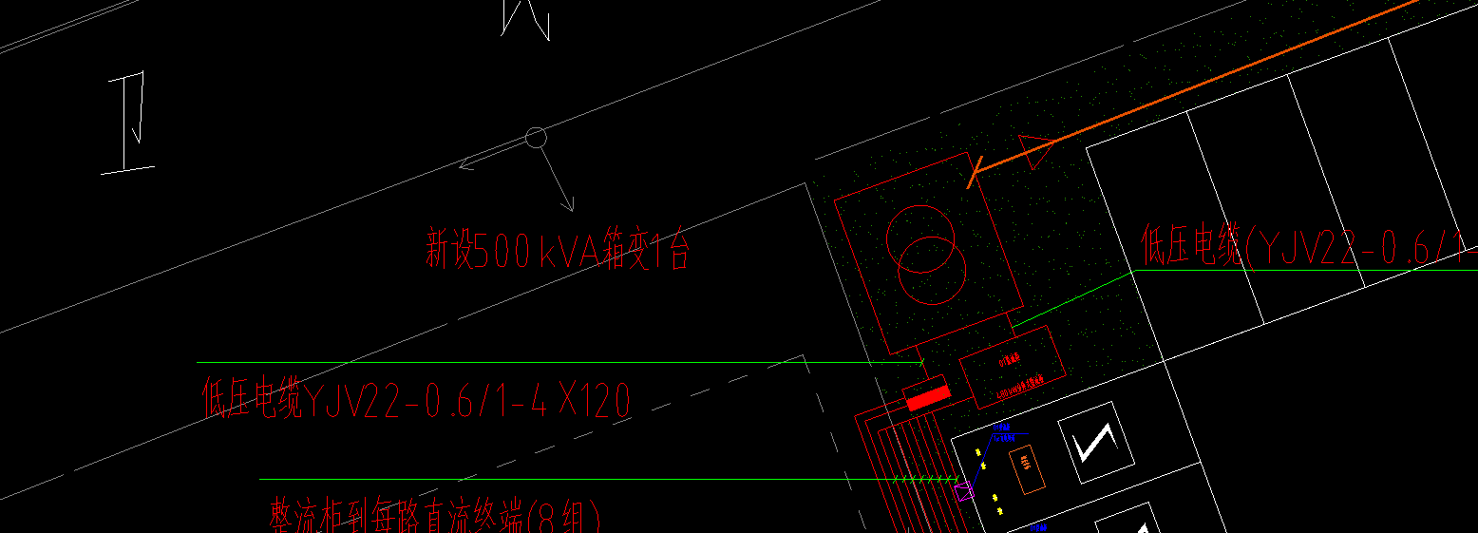
回复：箱变与整流柜皆为新建
12.如图所示： 请明确分支箱到充电桩指示牌低压电缆YJV-3×6的管材。
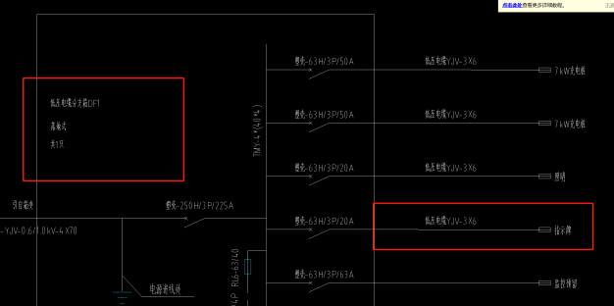
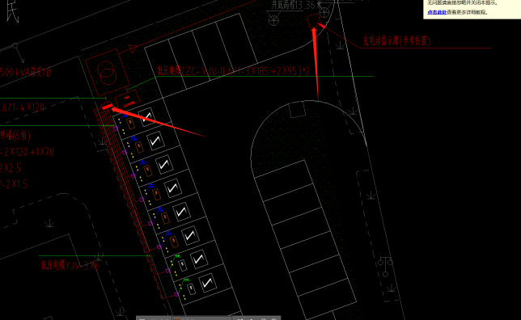
回复：采用MPP管管径50
13.如图所示：请明确图中标注室外分支箱基础的斜线部分构件是否为
砖砌体，若是请明确砌体材料规格。
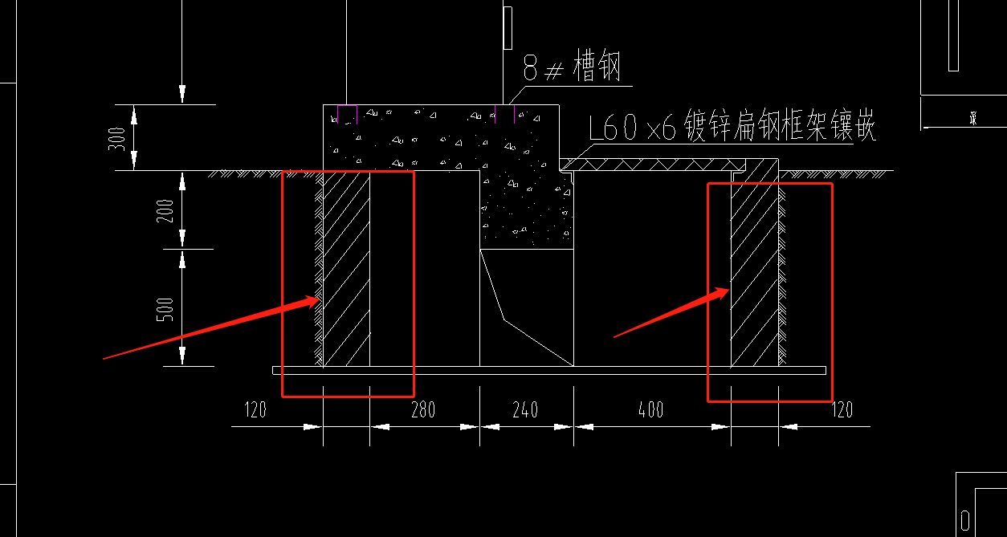
回复：M5.0一砖墙
14.如图所示：请明确图中标注室外分支箱基础的混凝土构件强度等级与配筋信息。
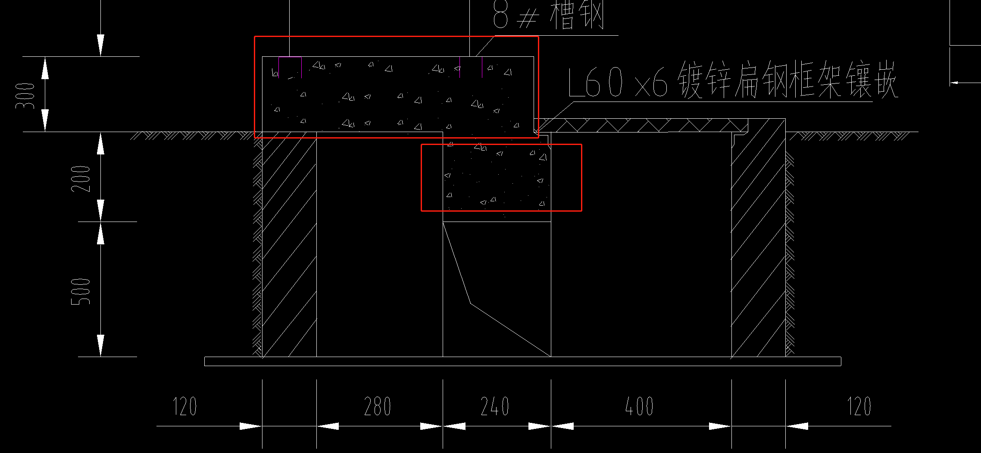
回复：C25混凝土基座。配筋图如下，已在图纸中更新。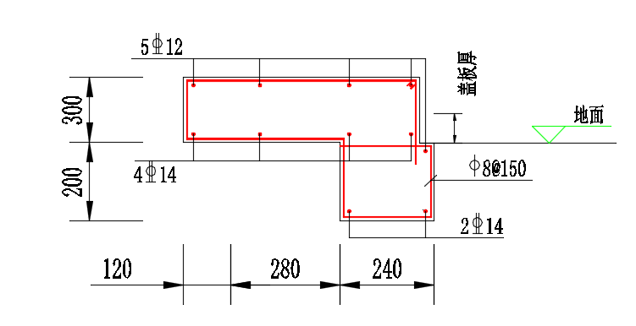
15.如图所示：请明确图中标注的盖板材质及尺寸。
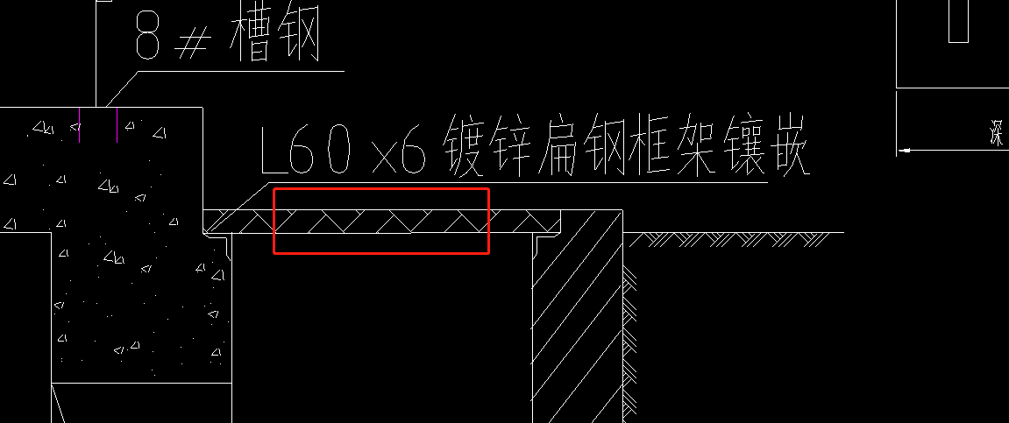
回复：盖板采用高强度无机复合盖板，板宽500mm，板厚50mm,板长为井宽+100mm。
16.如图所示：请明确图中标注室外分支箱基础的底部垫层混凝土强度等级，厚度与出边距离请明确.
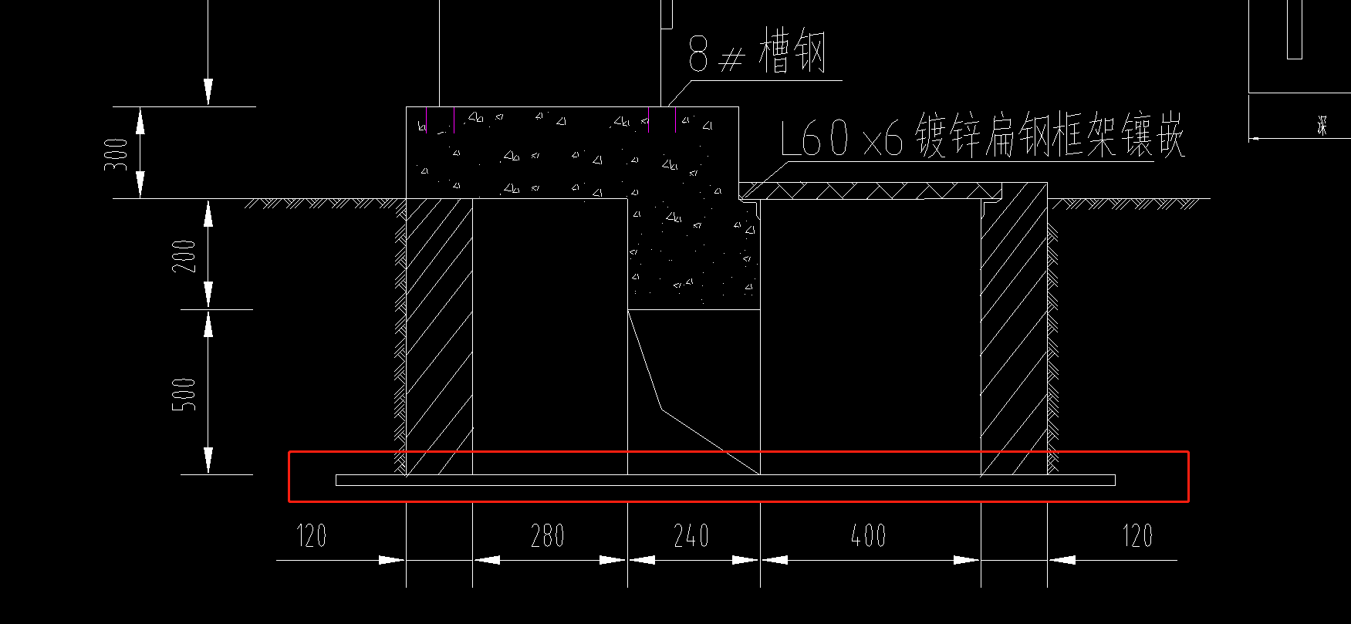
回复：C15素砼垫层，厚度100mm。各超出基础100mm。
17.如图所示：请明确图低分箱井与手井间洞口尺寸请明确；
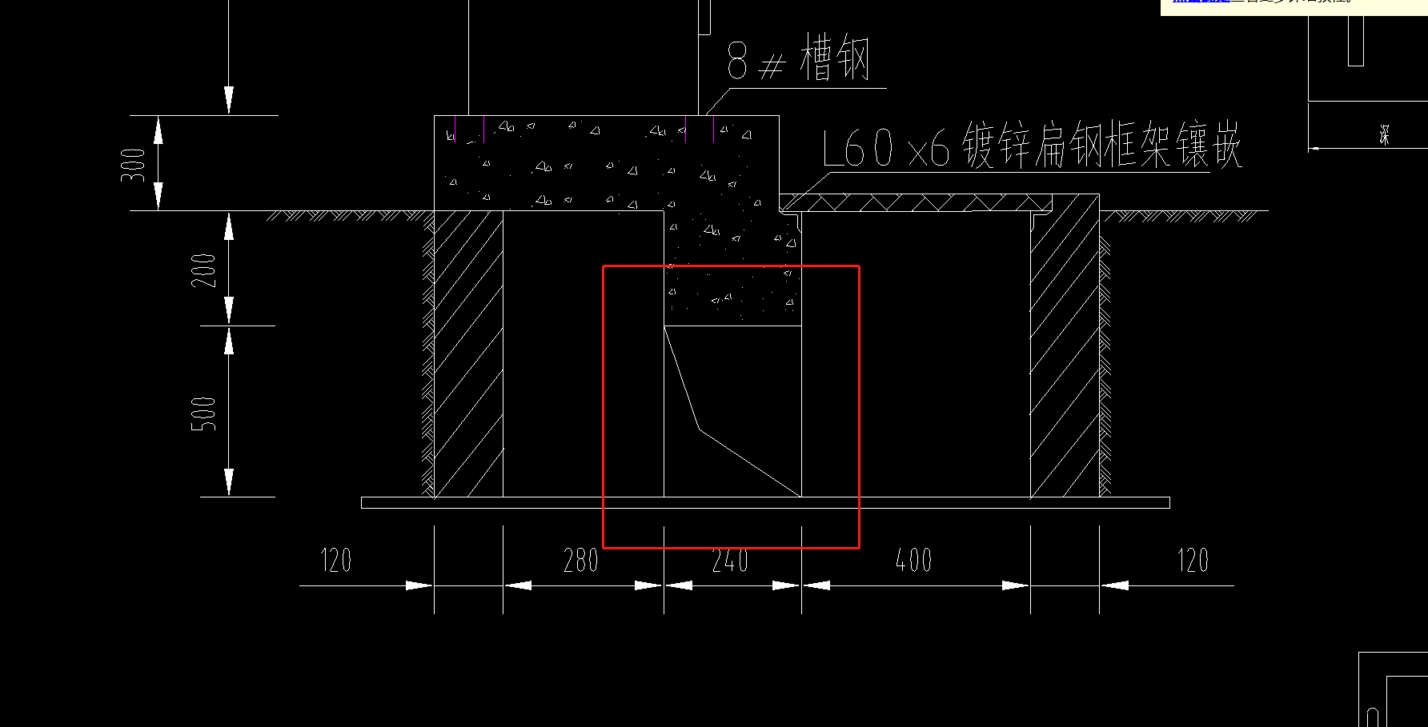
回复：尺寸为高500×深240，长度与电缆分支箱对应。
18.如图所示：请明确室外分支箱基础的宽度。
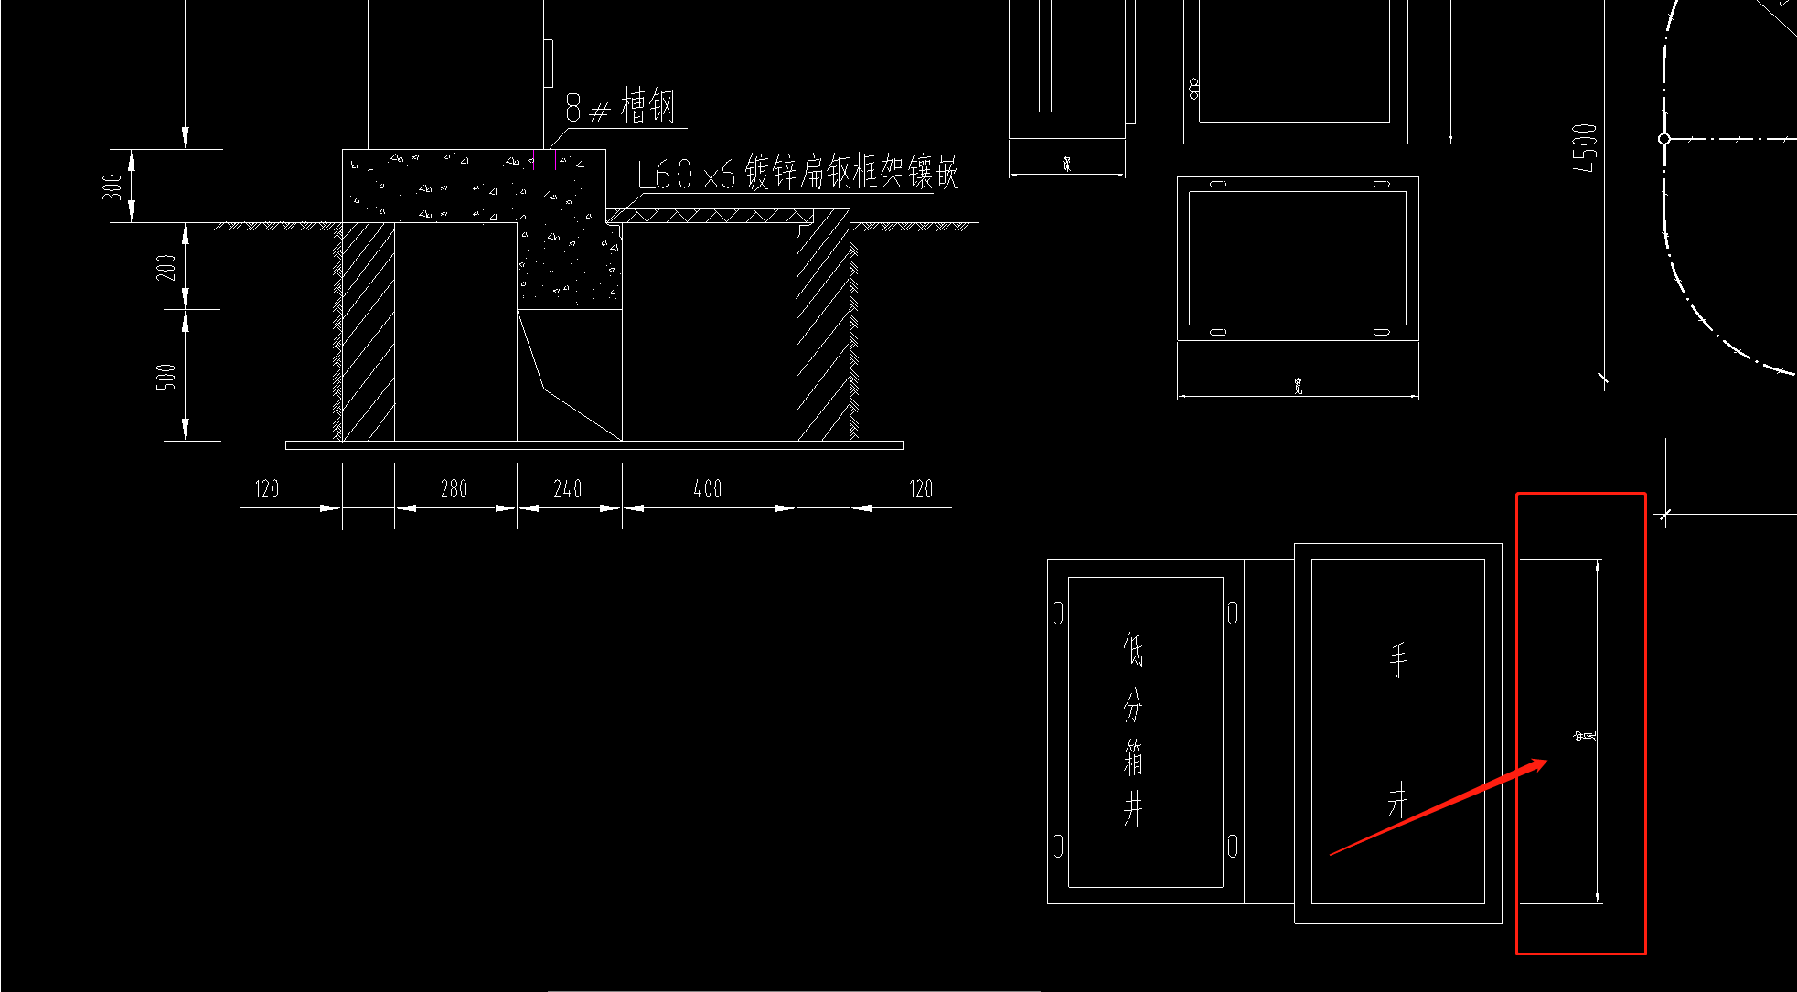
回复：低分箱基础参考宽度是1.0米。
19.如图所示：800×800电缆沟断面中请明确C15钢筋砼垫层的配筋信息；电缆沟壁砌体材料规格。
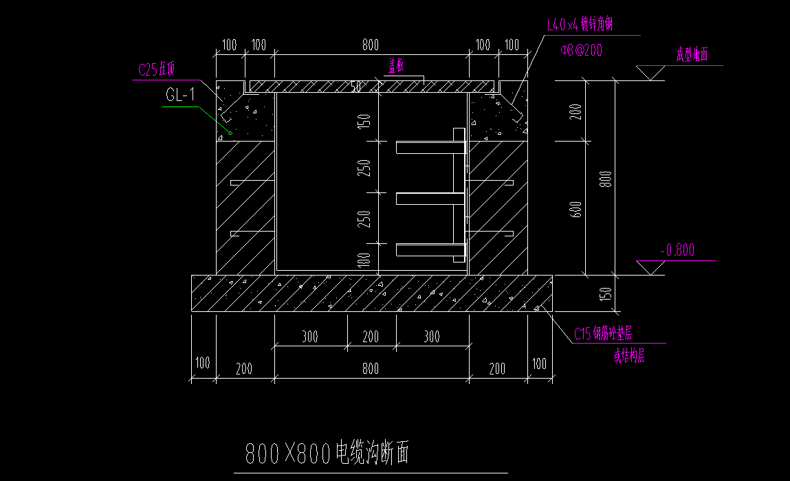
回复：为防止电缆沟垫层开裂，于电缆沟垫层底部做双向∅8@150钢筋网；电缆沟材料:MU10.0机制砖，M5.0水泥砂浆砌筑,垫层混凝土C15。板长为沟宽+200mm。盖板上每隔10块开2个安装销孔。
20.如图所示：箱变及电缆井基础平面图中的L和B分别表示实际到货箱变的长度和宽度,请明确L与B的具体数值。
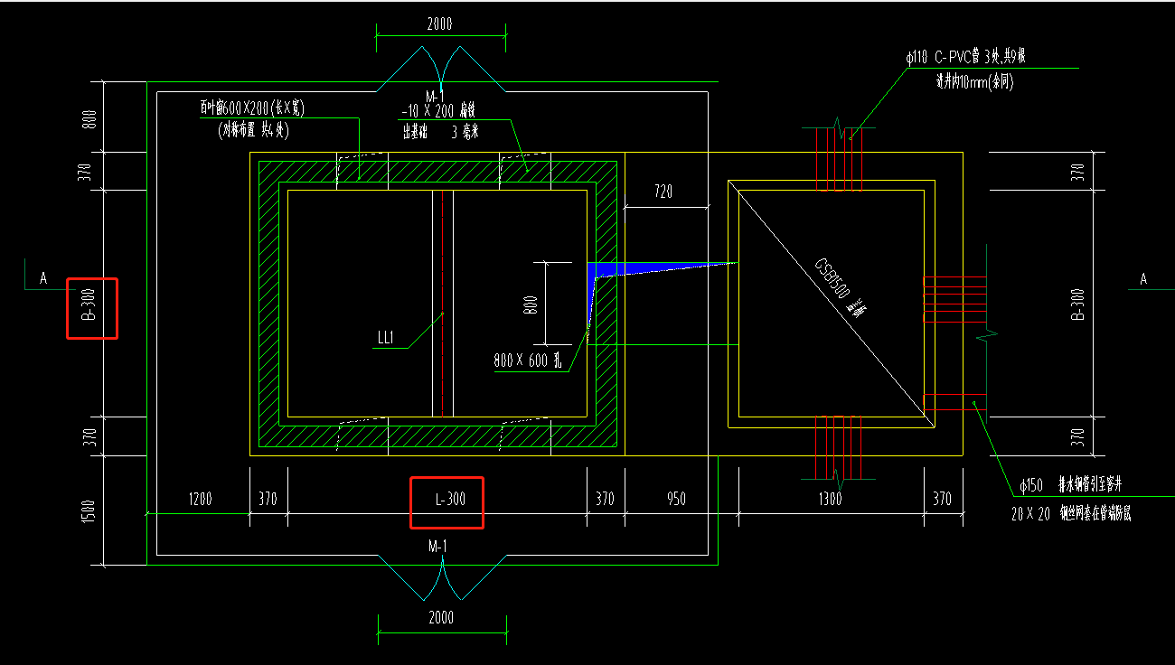
回复：500kVA箱变参考尺寸L=4.0m，B=2.3m。
21.如图所示：请明确车挡限位器的规格、材质及尺寸。
回复：具体参考 D0101-16地挡及指示牌示意图
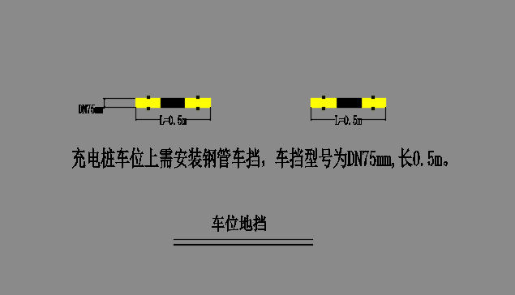
22.如图所示：请明确车棚的具体做法及材质。
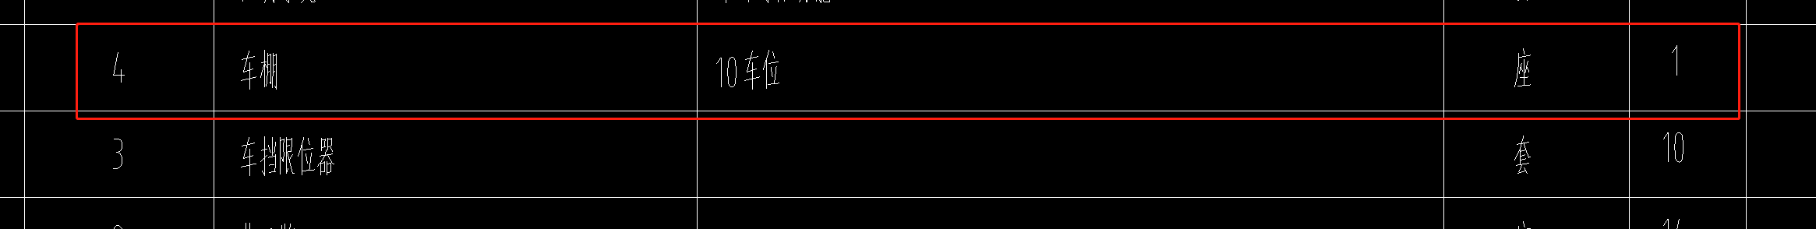
回复：最新的图纸中已添加车棚结构。
23.如图所示：是否原来的绿化带拆改时损坏，需要破除然后在恢复原状，请明确绿化带恢复的具体做法？
再问：绿化破复约200平方，恢复以草坪和小树苗为主，分布在裕安园和南小庄停车场，具体数量以 现场实际破复量为准，该项费用含在投标综合报价中，不再单独支付费用，请投标人自行考虑。
24.车棚钢构是否需要做除锈防腐和刷漆，如需要，请明确相关参数？
回复：详见下图。
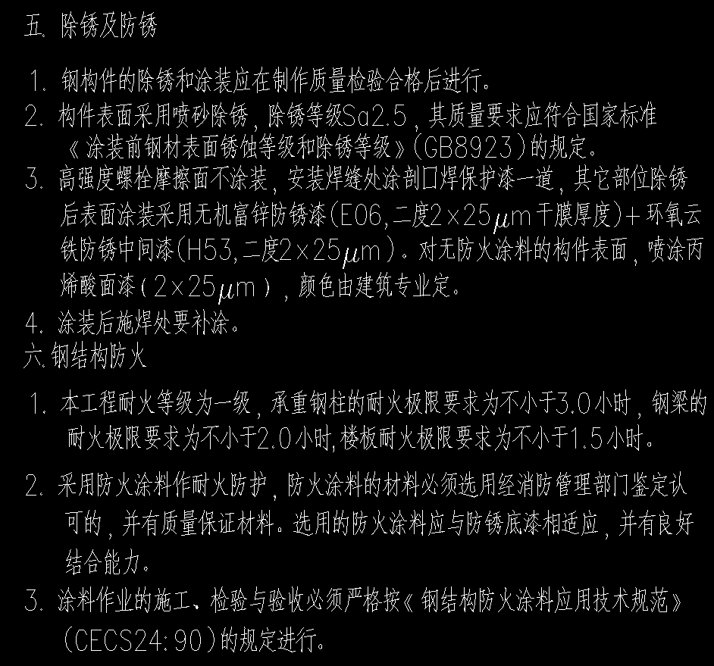
25.请明确车棚钢骨架钢材材质及膜的材质及相关参数。
回复：车棚钢骨架采用Q355B钢材,车棚膜材质：PVDF1050G
26.如图所示：车位标线图纸未明确材质及尺寸，如何计入？
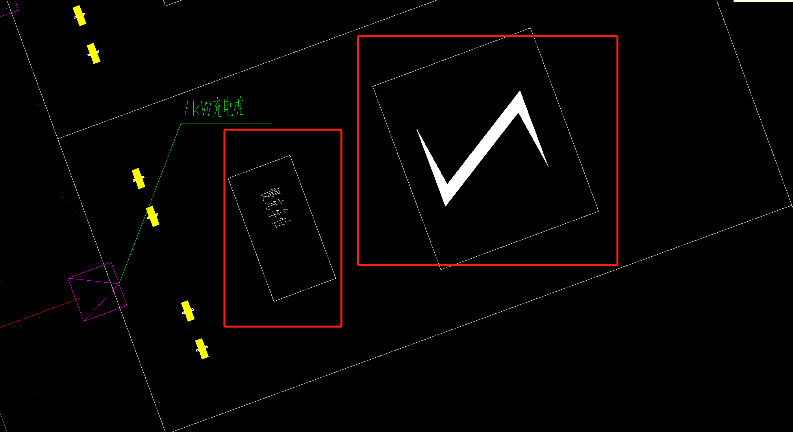
回复：露天停车场道路建议选择热熔标线涂料，尺寸参考1.5m*1.5m
27.如图所示：图纸没有明确车位地坪的做法，是否需要改造。
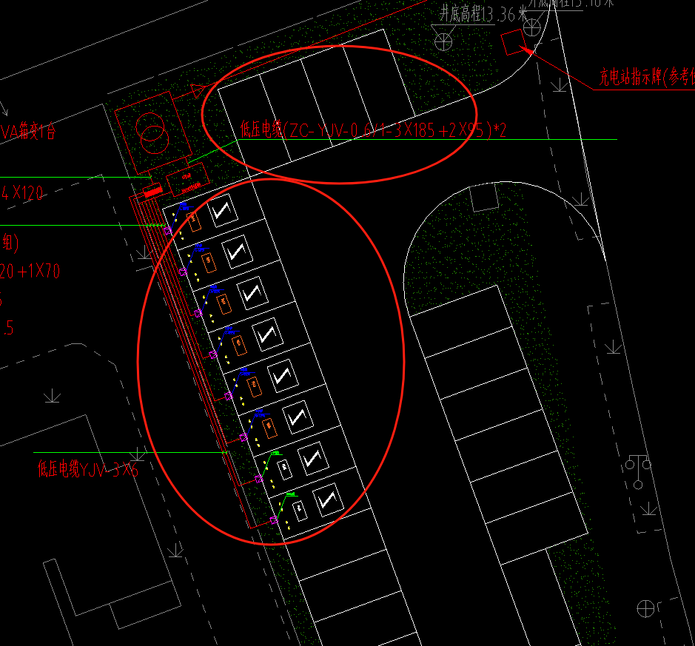
回复：利用现有车位。

